实验报告
学号 | 542201120527 |  | 姓名 | 张鹏展 |  | 专业班级 | 软件工程22-01
课程 | 软件质量保证与测试 |  |  | 实验日期 | 2024.10.11 |  | 实验时间 | 第四大节
实验情况 |  |  |  |  |  |  |  |  | 备注
- 问题的描述
通过本次实验，掌握 Junit 测试框架@Before 和@After 注解的应 用，会编写测试驱动程序，运行测试用例对 Java 程序测试。
上一小节例子中，要完成对所有创新学分成绩的测试，需要进一步补充代码。 下图所示窗口右边是一种代码补充方案，但从窗口左边的运行情况可以看出， testChuangPass()方法的测试失败了。这是因为尽管几个测试方法在代码窗口中有 前后顺序，但在 JUnit 中的执行顺序却是随机的。观察代码可以看出，被测类对 象 testObj 只在 testChuangGreat()方法中被创建，在其他方法中都是通过修改对象 testObj 的属性值来实现不同数据的测试。如果 testChuangGreat()方法不是第一个 被运行方法，那么将会出现对象 testObj 没有被创建就被调用的错误，就是下图 所示的结果。为了解决这类问题，JUnit 提供了@Before 和@After 注解。其中@Before 注 解在每个测试用例执行之前执行一次，@After 注解在每个测试用例执行之后执 行一次。这为测试前创建类对象和测试后释放类对象提供了方便。除此之外， JUnit 还提供了@BeforeClass 和@AfterClass 注解，分别在测试类的所有测试用例 执行前和执行后执行。也就是说，在测试用例执行时，首先执行@BeforeClass 所 注解的方法，接下来，针对每一个测试用例，先执行由@Before 所注解的方法， 接着执行由@Test 所注解的测试方法，再执行由@After 所注解的方法，在所有测 试用例执行完成后，最后执行@AfterClass 所注解的方法。
- 实验过程
1.新建测试类ChuangTestBefore
分别使用编写四个方法打印当前状态，代码如下：
@BeforeClass
public static void setUpBeforeClass() throws Exception{
System.out.println("Run @BeforeClass");
}
@AfterClass
public static void tearDownAfterClass() throws Exception{
System.out.println("Run @AfterClass");
}
@Before
public void setUp() throws Exception{
testObj=null;
System.out.println("Run @Before");
}
@After
public void tearDown() throws Exception{
System.out.println("Run @After");
}
2.测试代码
将上次实验的代码加入：
@Test
public void testChuang1(){
testObj = new Chuang(5.0,8.0);
String expect = "优秀";
assertTrue(Objects.equals(testObj.getGrade(), expect));
}
@Test
public void testChuang2(){
testObj = new Chuang(4.0,5);
String expect = "良好";
assertTrue(Objects.equals(testObj.getGrade(), expect));
}
运行，结果如下图所示：
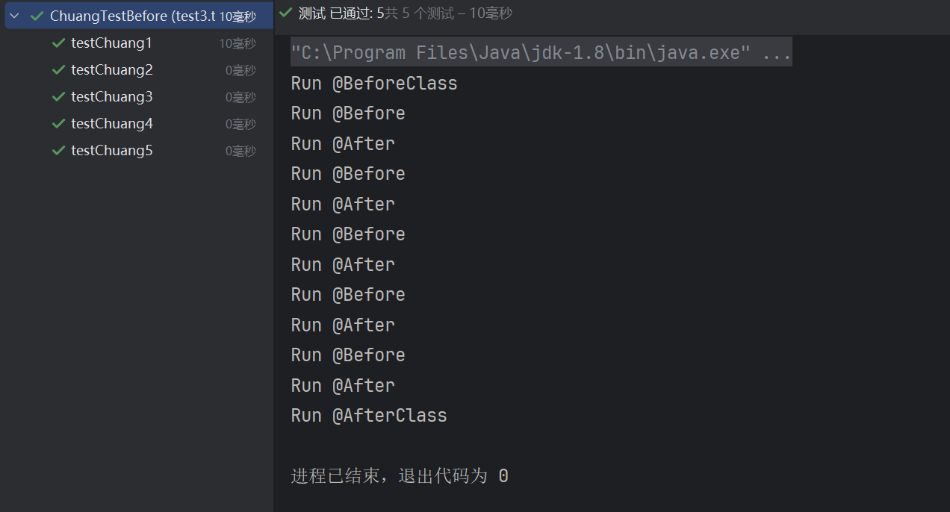
- 实验总结
通过 JUnit 测试实验，熟悉了 JUnit 测试过程，掌握 Junit 测试框架@Before 和@After 注解的应用，会编写测试驱动程序，运行测试用例对 Java 程序测试进一步加深了对异常处理与测试覆盖的理解。

实验报告成绩 |  |  |  | 老师 |  | 黄艳 王晨羽

注：1）专业班级按打印课表中名称填写；2）课程名称按课表中名称填写，不能简写；
3）实验日期格式示例：2011.03.09;4）实验时间格式示例：“第三大节”5）实验情况包括任务（或题目）、解决方案（或者代码）、结果等；6）实验报告成绩按五级标准评分；

